机械工程学院实验报告
Experiment Report
School of Mechanical Engineering
实验课程名称  ( Experiment Course ) |  | 机械制造工程学
实验项目名称  ( Experiment Item ) |  | 车刀几何角度测定
姓名  （Name） | 宋天佑 |  | 学号  （No.） |  | 2021141410279 |  | 系别  （Department） | 机制 |  | 班级  （Class） | 2班
同组学生姓名
（Accompaniers）
实验日期  （Date） |  | 2025.5.17 |  | 实验地点（place） |  | 机械学院楼218实验室 |  |  | 实验学时（Hour） |  | 4
指导教师姓名  （Superior） |  | 张春雷 |  | 成绩  （Grade） |  |  |  |  | 指导教师签名（Superior Signature ）
（以下是实验报告的参考项目，请学生按照实验指导教师的要求在空白处依次填写，不够加附页）
- 实验目的（Experiment Objectives）
- 了解刀具标注角度的参考系；
- 熟悉车道各标注角度的定义，掌握车刀基本几何角度的测量方法；
- 熟悉量角台的结构与使用方法。
- 主要实验仪器（包括名称、型号、规格等）（Main Experiment Apparatus）
- 量角台；
- 各类车刀（直头车刀、弯头车刀、偏车刀、切槽刀、螺纹车刀）
- 实验原理（Experiment Principles）
利用量角台的卡位，可根据不同车刀的工作刀面、刀刃来对不同车刀进行基本几何角度测量，包括主前角γ₀、主后角α₀、刃倾角λ_{s}、主偏角k_{r}、副偏角k_{r}’、副后角α₀’等，从而得出刀具具体形貌特征，量角台结构如图1所示。
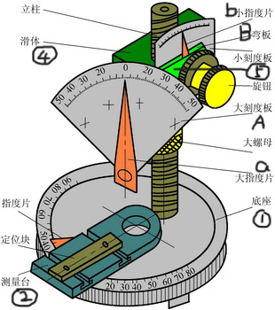
图1 量角台结构示意图
量角台主要结构包括圆盘底座、立柱、工作台、刻度盘（共三个），三个刻度盘位于三个不同空间平面内，可测量主截面、基面、切削平面、副截面、法截面等多个面内的刀具角度。
- 实验内容、步骤（Experiment Contents, Experiment Steps）
1.测量主前角γ0：将车刀值域工作台上调整刻度板与指针，使刻度板位于车刀主剖面内，刻度板下沿与刀具前刀面贴合，此时再刻度板A上即可读出主前角γ0的大小，如图2所示；
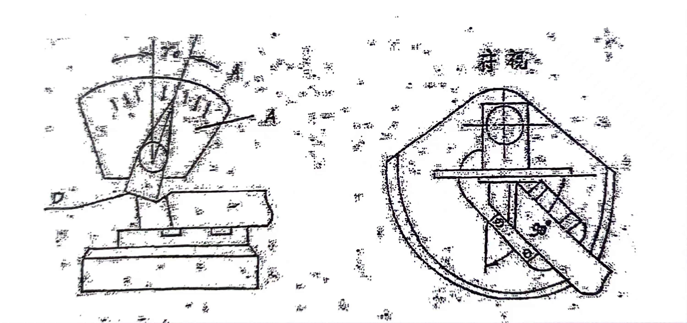
图2 主前角γ0的测量
2.测量主后角α0：调整刻度板位于主剖面内，调整指针C与后刀面贴合，由刻度板A上读出后角α0的数值，如图3所示；
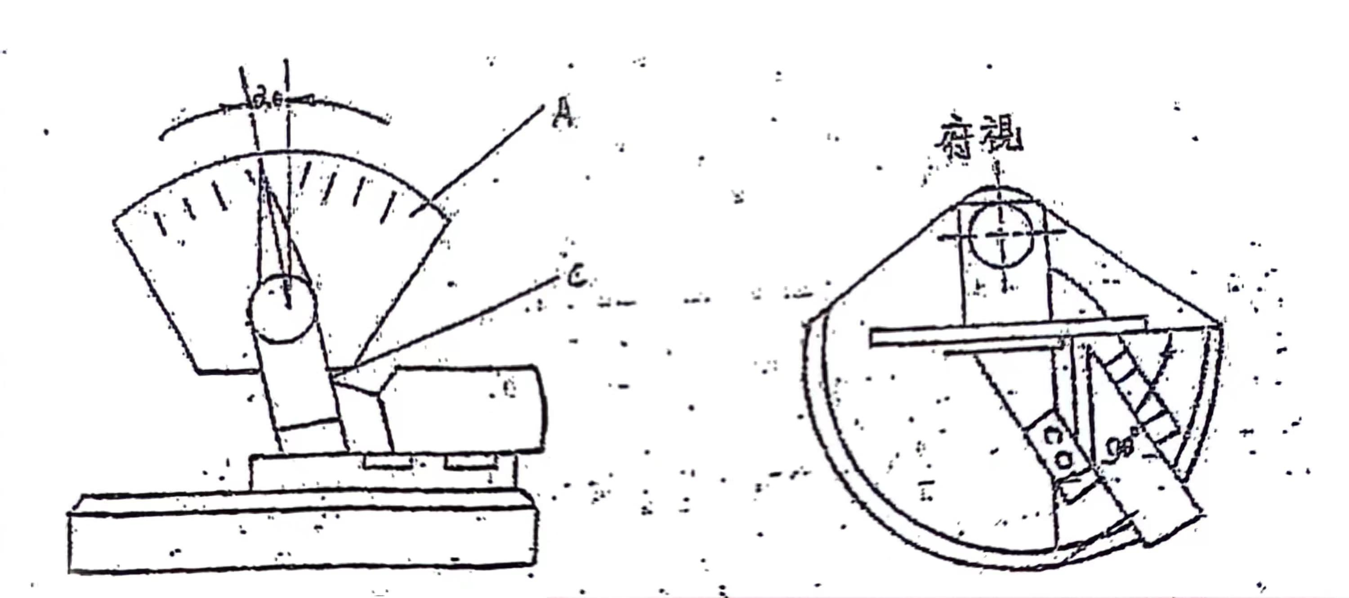
图3 主后角α0的测量
3.测量刃倾角λs：转动底座工作台，使刻度板位于切削平面内，使A板指针的D面与主刀刃贴合，在刻度板A上读出刃倾角λs的数值，如图4所示；
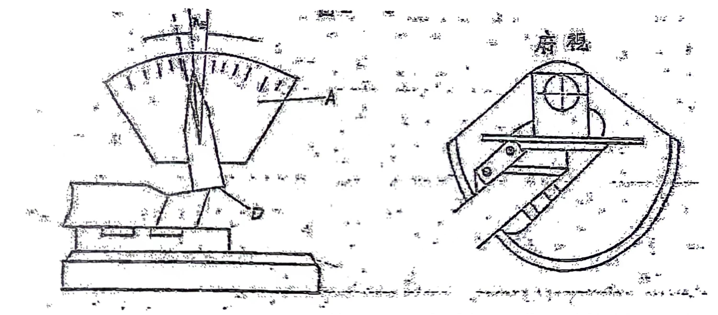
图4 刃倾角λs的测量
4.测量主偏角kr、副偏角kr’：旋转工作台使被测刀具主刀刃和副刀刃位与指针A的大平面E贴合，在圆盘底座上即可读出二者数值，如图5所示；
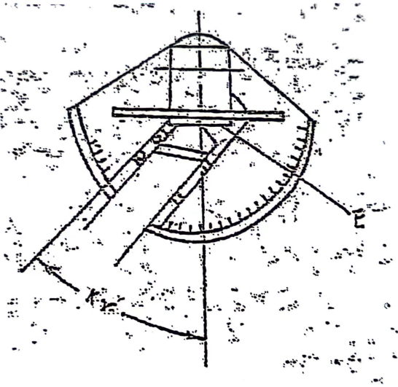
图5 主偏角kr、副偏角kr’的测量
5.测量副后角α0’：调整刻度板使之位于副截面内，使指针侧边与副后刀面贴合，在刻度板A上读出副后角α0’；
6.记录测量结果。
- 实验数据（Experiment Datum）
车刀名称（编号） | 几何角度
车刀名称（编号） | 主前角γ₀ | 主后角α₀ | 刃倾角λ_{s} | 主偏角k_{r} | 副偏角k_{r}’ | 副后角α₀’
直头车刀 | 8.4° | 6.3° | -1.8° | 47° | 16° | 8.2°
弯头车刀 | 15.5° | 5.5° | -3° | 46° | 44° | 4°
偏车刀 | -7.9° | 7° | -1° | 92° | 11° | 4.5°
切槽刀 | 5.2° | 5° | -4.5° | 90° | 7.1° | 4°
- 计算、图表分析（Calculation and Analysis）
直头车刀切削部分几何角度简图如图5所示：
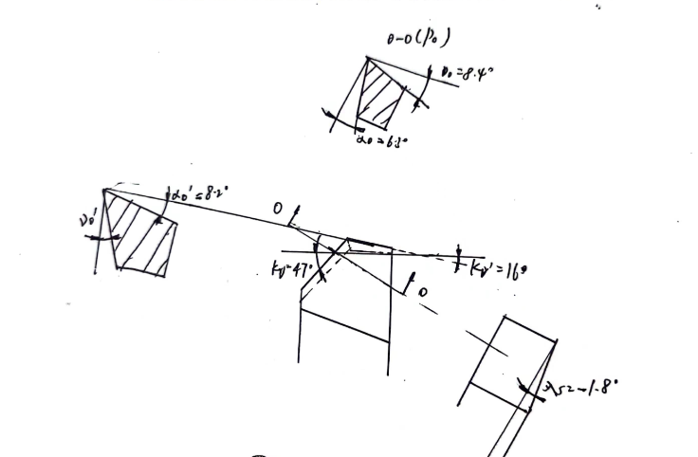
图5 直头车刀切削部分几何参数
- 实验结论或问答（Experiment Results and Answers）
- 车刀测量参考坐标系的基面、切削平面、法剖面之间的关系？
A：基面和切削平面之间相互垂直，切削平面和法剖面之间相互垂直，而法剖面和基面不一定垂直（除非刀具刃倾角为0°）。切削平面、基面的定义相对独立，法剖面的定义依赖于切削平面（相互垂直）。
- 车刀测量几何角度与工作角度的关系？
A：刀具角度指工作状态下刀具的几何角度，它收到进给量和刀具安装条件的影响。横向运动、纵向运动、刀尖安装高度、刀杆中心线与进给运动方向不垂直时均对车刀工作角度有着不同影响。
八、实验中发现的问题或建议（Experiment Questions and Advice）
对不同车刀的工作原理有所疑惑，故干扰了对前刀面、后刀面、主副切削刃的判断。希望老师将不同车刀切削原理加以阐述以便不同车刀几何参考面的选取。

